Einen Mund-Nasenschutz selber nähen

Diese Anleitung zeigt dir, wie du dir eine Mund-Nasen-Maske selber näher kannst. In der Öffentlichkeit (in öffentlichen Verkehrsmitteln, beim Einkaufen) ist eine solche Maske ab Montag, den 27. April Pflicht, um Ansteckungen zu vermeiden. Ein Tragen solcher Masken in der Schule empfehlen wir deshalb dringend! Also ran an die Maschinen!

Du benötigst dafür: - dichtgewebten Baumwollstoff (ca. 25 x 50 cm groß)
- zwei Gummibänder, je ca. 25 cm lang
- ein Stück Blumen- oder Basteldraht (ca. 25 cm)
- Ein Stück Einlage (z.B. Küchenkrepp, ca. 7 x 14 cm)
Außerdem: - Bleistift
- Stecknadeln
- scharfe Schere
- eine sehr dicke Sticknadel oder eine sehr kleine Sicherheitsnadel
- Nähmaschine
- Bügeleisen
- Schnittmuster (zum Ausdrucken, hier in der Anleitung)
Falls du noch nie mit dem Bügeleisen oder einer Nähmaschine gearbeitet hast, bitte jemanden um Hilfe, der sich damit auskennt!

Wasche und bügele den Stoff, damit er später beim Waschen der Maske nicht einläuft.

Drucke dir das Schnittmuster 2x aus und schneide beide Teile aus (innerer Teil und äußerer Teil der Maske).
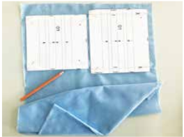
Übertrage das Schnittmuster (ausnahmsweise) auf die RECHTE (die schöne) Stoffseite, indem du es nach dem Feststecken mit Stecknadeln auf dem Stoff mit dem Bleistift umrandest. Achte darauf, dass das Schnittmuster gerade liegt (Fadenlauf im Stoff)! Übernehme alle Markierungen, die auf dem Schnittmuster eingezeichnet sind, indem du sie als kleine Markierungen am Stoffrand einzeichnest. (Nicht die ganzen Linien aufzeichnen, nur jeweils Anfang und Ende.)
Schneide den Stoff zu, nimm das Schnittmuster ab und los geht`s!
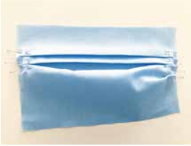
- Knicke die Falten in Pfeilrichtung um und stecke sie fest. Bügele sie über die ganze Breite flach, so kannst du sie ordentlicher nähen. Diesen Schritt musst du am inneren Schnittteil und am äußeren Schnittteil machen.

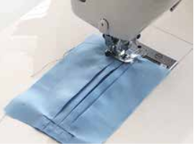
- Nähe die Falten im Abstand von 1 cm zum Rand fest. Wiederhole diesen Schritt auch an dem anderen Schnittteil.

Versäubere die schmalen Kanten sowohl am äußeren, als auch am inneren Schnittteil mit dem Zickzackstich.

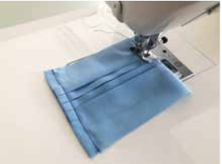
- Bügele am INNEREN Schnittteil die schmalen Kanten bei der 1,5 cm-Markierung nach hinten um. Stecke sie fest und nähe sie anschließend im Abstand von 1 cm zum Rand fest. Vergiss das Vernähen am Anfang und am Ende jeder Naht nicht!

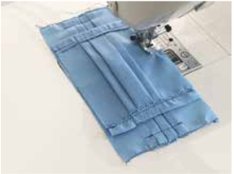
- Lege beide Maskenteile rechts-auf-rechts (die schönen Seiten liegen aufeinander), sodass die innere Maske passgenau mit den Falten auf der Äußeren liegt. Die Innere sollte zwischen den Markierungen auf der äußeren Maske liegen.
Stecke die beiden Maskenteile aufeinander.
Nähe sie an den beiden Längsseiten im Abstand von 1 cm zur Kante fest. Vernähen nicht vergessen.

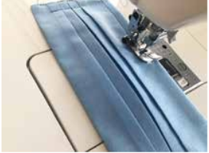
- Wende die Maske auf rechts, das heißt, die schönen Seiten liegen jetzt außen.
Bügele die Maske ordentlich.
Nähe an der oberen Längsseite (s. Schnittmuster „oben“) füßchenbreit zur Kante eine Naht. Das ist der Tunnelzug für den Nasendraht. Vernähen nicht vergessen.
Wenn du möchtest, wiederhole diese Naht an der unteren Seite.

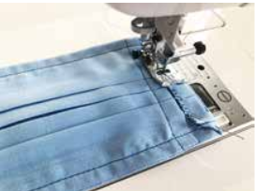
- Bügle am äußeren Maskenteil die schmalen Seiten bei der 1,5 cm-Markierung nach innen um und stecke sie fest.
Nähe sie im Abstand von 1 cm zur Kante fest. Vernähen nicht vergessen.
Dies ist der Tunnelzug für die Gummibänder.

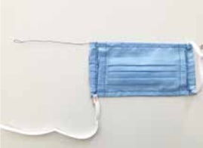
- Letzter Schritt! Ziehe mit Hilfe der Sicherheits- oder Sticknadel je ein Gummiband durch die seitlichen Tunnelzüge und nähe die Enden der Gummibänder etwas überlappend aufeinander. Jetzt hast du jeweils rechts und links ein Gummiband um es hinter die Ohren zu klemmen.
Ziehe den Draht in den (oberen, langen) Tunnelzug ein und kürze ihn soweit wie nötig. Wenn du die Maske aufsetzt, biege den Draht an dein Gesicht, dann sitzt die Maske richtig.
Lege die Einlage (Küchenkrepp) zwischen die zwei Maskenteile.

Kleiner Tipp: die obere und untere Seite der Maske auseinanderziehen, dann siehst du, warum man die Falten braucht. Wenn die Maske vom Nasenrücken bis unters Kinn reicht und überall gut anliegt, sitzt sie richtig.

Die Maske sollte nach spätestens einem Tag Tragen bei 60°C gewaschen und anschließend getrocknet werden. Den Draht vorher entfernen und die Einlage entsorgen.

Viel Spaß beim Nähen wünscht euch Frau Ries! Ich bin gespannt, wie eure Masken aussehen werden!

Anleitung verändert nach burda.com, Schnittmuster und Fotos von burda.com

